

ВТО грянула. Российский бизнес услышал?

01.02.12 г.
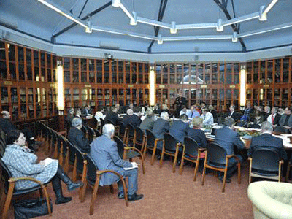
Членство России в ВТО стало реальностью. Однако создается впечатление, что российский бизнес еще до конца не осознал это событие, хотя времени на раздумья у отечественного предпринимателя практически не осталось. Дискуссии поднимают вопросы о плюсах и минусах участия России в ВТО, выявляют болевые точки развития бизнеса.
О том, как вступление в ВТО отразится на участниках рынка выставочных услуг, говорили на заседании Комитета ТПП РФ по выставочно-ярмарочной деятельности и поддержке товаропроизводителей и экспортеров.
К лагерю осторожных, но уверенных оптимистов в вопросах адаптации российского бизнеса к ВТО можно отнести представителей Минэкономразвития. И. о. начальника отдела услуг и инвестиций департамента торговых переговоров Минэкономразвития Татьяна Палатова, перечислив все плюсы присоединения России к ВТО, отметила, что автоматического увеличения иностранного капитала и инвестиций на российском рынке не произойдет, поскольку «они уже давно здесь». Говоря о выставочно-ярмарочной деятельности, она заявила, что каких-либо негативных последствий для отрасли не ожидается.
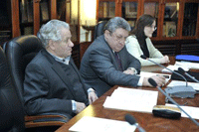Однако председатель правления Московской ТПП Юрий Котов указал, что иностранные компании уже выкупают готовые выставочные площади, захватывают российские бренды. При этом руководители большинства предприятий до сих пор не придают значения тому, чем грозит ВТО их бизнесу, не просчитывают возможные последствия.
Заместитель начальника отдела по торговым операциям департамента торговых переговоров Минэкономразвития Виктор Батанин также высказал некоторые опасения. По его словам, итоги переговоров о вступлении в ВТО вызывают беспокойство в отношении некоторых отраслей. Под угрозой остается сельскохозяйственное машиностроение, в частности, производство зерноуборочных комбайнов. Но при этом он отметил, что для легкой промышленности наибольшую опасность представляет не членство в ВТО, а крайне низкая себестоимость товара в некоторых странах мира.
Он сообщил, что российским правительством разрабатывается перечень мер по нейтрализации рисков вступления России в ВТО. Говоря о таможенной политике, он заметил, что в ВТО существует возможность пересмотра согласованных уровней ввозных пошлин. Пошлины будут снижаться постепенно, и резкого падения доходности не будет. А в случае дискриминации в отношении российских товаров на иностранных рынках механизмы ВТО помогут ее преодолеть.
Однако большинство выступавших были настроены критически по отношению к ВТО. Заместитель председателя делового совета «Россия – Испания» Андрей Маслак, соглашаясь, что в выставочно-ярмарочной деятельности негативных изменений не произойдет, отметил: «Для продавцов услуг ничего не изменится. Однако количество экспонентов увеличится, доля иностранцев будет только расти. Отечественные компании не выдержат конкуренции».
По мнению Андрея Маслака, надо искать и продвигать конкурентные российские компании. «Мы не умеем и боимся продавать за рубежом. Необходимо учиться маркетингу. И ТПП РФ вполне может взять на себя эту образовательную роль», – подытожил он свое выступление.
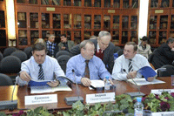Член правления ТПП РФ, председатель правления Ассоциации агентств поддержки малого и среднего бизнеса «Развитие» Виктор Ермаков был категоричен в своей оценке: «Ситуация по подготовке к работе в ВТО очень плохая. Мы попадаем в неравные конкурентные условия. Необходимо все менять, надо менять сознание». Он отметил, что в новых условиях невозможны прямые субсидии в выставочно-ярмарочной сфере, принятая в данной области федеральная программа не работает. Регионы вынуждены возвращать субсидии. Все ведущие страны разработали национальные программы и механизмы по вхождению на международные рынки. Мы должны подготовить свой ответ, подчеркнул Ермаков.
Заместитель генерального директора ВВЦ Николай Бугаев согласился с тем, что у иностранных производителей существует продуманная экспансивная политика: сначала идут деньги на строительство комплексов, затем идут компании, которые поддерживают государство.
Заместитель генерального директора ЦВК «Экспоцентр» Сергей Беднов высказался за всестороннюю помощь отечественному предпринимателю и предложил создать фонд поддержки российских экспортеров. «Ведь зачастую малые предприятия не участвуют в международных выставках из-за того, что они просто не могут доехать до Москвы», – заметил он.
Генеральный директор ООО «РуссКом Ай-Ти Системс» Андрей Жуковский выразил схожую точку зрения относительно положения вещей в выставочно-экономической отрасли: «Со стороны государства нет понимания роли и места выставок в экономике страны, и сами выставки работают не на получение прибыли, а с целью разгона экономики, поддержки местного предпринимательства».
Член правления ТПП РФ, директор Российской парфюмерно-косметической ассоциации Владимир Салев сообщил о том, что проведенный анализ ситуации на рынке показал готовность парфюмерной отрасли к работе в условиях ВТО, а также продвижению своей продукции в России и за рубежом. Вместе с тем он отметил, что нужно кардинально изменить подход к организации выставочно-ярморочной деятельности для продвижения отечественной конкурентоспособной продукции, и конкретные предложения для этого есть и неоднократно обсуждались.
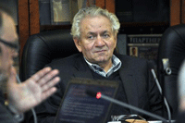В ходе дискуссии председатель правления Московской ТПП Юрий Котов был вынужден констатировать, что государство должным образом не поддерживает бизнес, и мечты о правительственной программе такой поддержки так и остаются мечтами. Но данное обстоятельство должно только активизировать поиск решений и механизмов развития отечественного бизнеса в современных реалиях.
Сергей Тюрин, Фото: Сергей Губин,ТПП-Информ

